Министерство науки и высшего образования Российской Федерации
Федеральное государственное бюджетное образовательное учреждение высшего образования
«Волгоградский государственный технический университет»

Факультет электроники и вычислительной техники
Кафедра «Программное обеспечение автоматизированных систем»

ПОЯСНИТЕЛЬНАЯ ЗАПИСКА
к курсовому проекту
по дисциплине «Междисциплинарный курсовой проект»
на тему: «Разработка программно-информационной системы»

Группа: ПрИн-466

Проект зачтен с оценкой:
Артемов Д.С. ______________________ «___»______________ 20__ г.
Богомолов И.А. ______________________ «___»______________ 20__ г.
Киселев Ю.В. ______________________ «___»______________ 20__ г.

Руководитель проекта, нормоконтроллер ____________ Литовкин Д.В.

Члены комиссии:
__________________________ Ю.А. Орлова
(подпись и дата подписания) (инициалы и фамилия)
__________________________ Е.Е. Громов
(подпись и дата подписания) (инициалы и фамилия)
__________________________ А.В. Аникин
(подпись и дата подписания) (инициалы и фамилия)

Волгоград 2020 г.
Министерство науки и высшего образования Российской Федерации
Федеральное государственное бюджетное образовательное учреждение высшего образования
«Волгоградский государственный технический университет»

Факультет электроники и вычислительной техники
Направление «09.03.04 Программная инженерия»
Кафедра «Программное обеспечение автоматизированных систем»

Дисциплина «Междисциплинарный курсовой проект»

Утверждаю
Зав. кафедрой __________ Орлова Ю.А.
«_____» _________________ 20 __ г.

ЗАДАНИЕ
на курсовой проект

Студенты: Артемов Д.С., Богомолов И.А., Киселев Ю.В.
Группа: ПрИн-466

1. Тема: «Разработка программно-информационной системы»
Утверждена приказом № 892-ст от « 31 » августа 2020 г.

2. Срок представления проекта к защите « 25 » декабря 2020 г.

3. Содержание расчетно-пояснительной записки:
1) формулировка задания; 2) спецификация требований; 3) модель данных; 4) используемые инструменты; 5) маршрутизация; 6) репозиторий кода; 7) тестирование; 8) полученное программное решение

4. Дата выдачи задания « 17 » сентября 2020 г.

Руководитель проекта: ______________________________ Литовкин Д.В.

Задание приняла к исполнению: _____________________ Артемов Д.С.
Задание приняла к исполнению: _____________________ Богомолов И.А.
Задание приняла к исполнению: _____________________ Киселев Ю.В.

Содержание

1 Формулировка задания 4
2 Спецификация требований к программному обеспечению 4
2.1 Сценарии использования 4
2.2 Макеты экранных форм 4
2.3 Диаграммы состояния экранных форм 4
3 Модель данных 5
4 Используемые инструменты 5
5 Маршрутизация 5
6 Репозиторий кода 5
7 Тестирование 5
8 Полученное программное решение 5
9 Вклад участников команды 5
10 Используемые источники 6

1 Формулировка задания
Учет групп студентов в деканате. Цель - получить список студентов заданной группы на указанную дату.

Ключевые варианты использования программы:
1) Зачисление студентов на первый курс бакалавриата или магистратуры.
2) Перевод студентов на старший курс.
3) Отчисление студентов в связи с окончанием обучения.
4) Получение списка студентов заданной группы на указанную дату.

Используются следующие допущения:
1) В период обучения студенты НЕ отчисляются.
2) Переводы студентов НЕ осуществляются.
3) Зачисление студентов из других вузов НЕ осуществляется.

2 Спецификация требований к программному обеспечению

2.1 Сценарии использования
Сценарий “Просмотр списка групп”:
- Пользователь выбирает дату (по умолчанию текущая дата);
- Пользователь задает факультет;
- Пользователь задает направление;
- Пользователь задает курс;
- Система отображает список групп.

Сценарий “Добавление группы”:
- Пользователь нажимает кнопку “добавить группу” на странице со списком групп;
- Система отображает форму для ввода информации о новой группе;
- Пользователь задает курс;
- Пользователь задает направление;
- Пользователь задает дату;
- Система создает группу с выбранными параметрами;
- Система отображает страницу со списком студентов созданной группы (пока пустым).

Альтернативные:
- параметры группы совпадают с параметрами другой группы (конфликт при переводе)
  - Вывод ошибки.

Сценарий “Отчисление всей группы по окончании обучения”:
- Пользователь выбирает учебный дату;
- Пользователь отмечает группу, студентов которой нужно отчислить;
- Система отчисляет каждого студента выбранной группы;
- Система обновляет статус группы выбранной даты;
- Система отображает обновленный список групп для выбранной даты.
Альтернативные:
- группа, которую хотим отчислить, уже переведена или отчислена
  - ничего не делаем, выводим ошибку.
- некоторые студенты уже отчислены
  - отчислять только студентов, числящихся в группе на данный момент.
- в группе нет студентов
  - "отчисляем” как обычно, но для 0 студентов.

Сценарий “Просмотр студентов группы”:
- Пользователь выбирает дату;
- Пользователь кликает по строке группы для просмотра;
- Система отображает страницу со списком студентов группы.

Альтернативные:
- В группе нет студентов
- выводим сообщение об отсутствии студентов.

Сценарий “Отчисление одного или нескольких студентов (НЕ всей группы)”:
- Пользователь выбирает учебный год (по умолчанию самый поздний);
- Пользователь открывает список студентов группы;
- Пользователь выбирает одного или нескольких студентов для отчисления;
- Пользователь нажимает на кнопку “отчислить”;
- Пользователь выбирает причину отчисления во всплывающем окне;
- Система создает запись об отчислении студента(-ов);
- Система отображает обновленный список группы с пометками об отчислении.
Альтернативные:
- Студент, которого хотим отчислить (хотя бы один из выбранных студентов), уже отчислен
  - ничего не делаем, выводим ошибку.

Сценарий “Зачисление нового студента в группу”:
- Пользователь выбирает дату;
- Пользователь открывает список студентов группы;
- Пользователь нажимает на кнопку “зачислить студента”;
- Система отображает форму для ввода инфо о новом студенте;
- Пользователь задает ФИО;
- Система создает запись студента и связывает ее с выбранной группой;
- Система отображает обновленный список группы.

Альтернативные:
- В системе уже числится студент с таким фио (считаем, что фио уникально)
  - ничего не делать, вывести ошибку.

Сценарий “Зачисление ранее отчисленного студента в группу”:
- Пользователь выбирает учебный год (по умолчанию самый поздний);
- Пользователь открывает список студентов группы;
- Пользователь нажимает на кнопку “зачислить студента”;
- Пользователь выбирает опцию “выбрать существующего”;
- Система отображает список студентов, доступных для зачисления;
- Пользователь выбирает студента из списка;
- Система связывает запись выбранного студента с группой;
- Система отображает обновленный список группы.

Сценарий “Открытие нового учебного года”:
- Пользователь нажимает “начать новый учебный год”;
- Система создает пустой учебный год с номером на 1 больше последнего добавленного.

- создание новой группы
  - 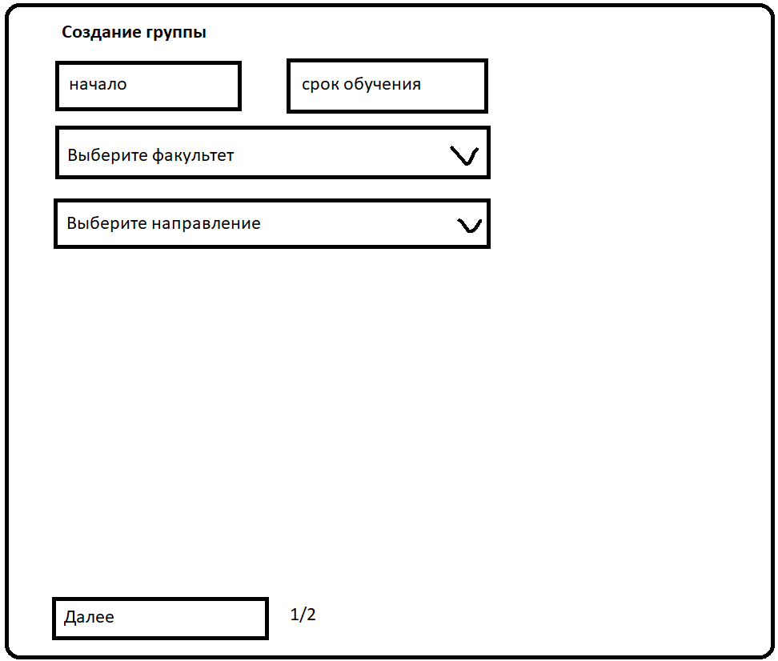
  - 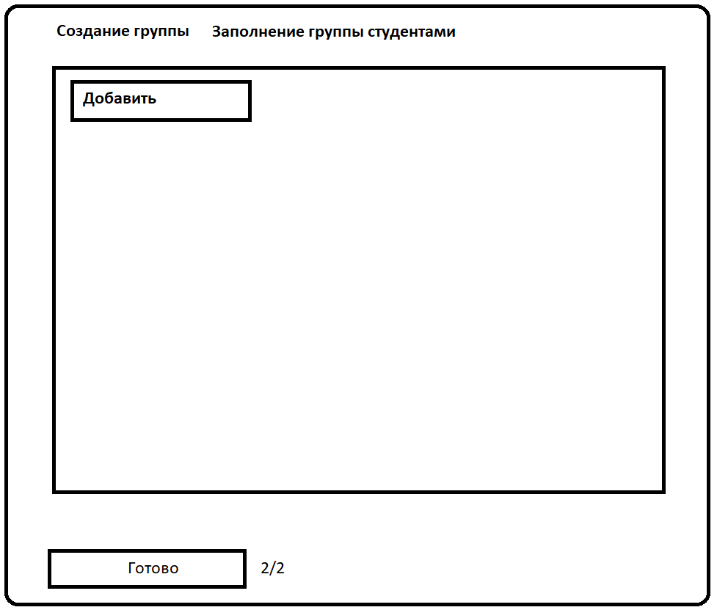
- зачисление студента на первый курс
- перевод группы на следующий курс
  - открывается меню редактирования
    - условная кнопка перевести на следующий курс
    - будет отображен список групп, которые переведутся и список групп, которые отчисляются в связи с окончанием обучения 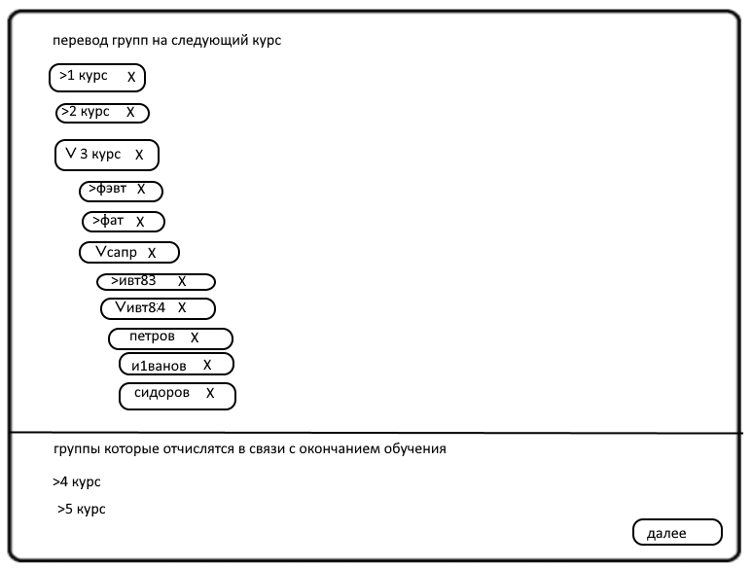
- отчисление группы в связи с окончанием обучения
при создании группы у нас генерируется сразу на весь срок обучения кроме будущего времени

2.2 Макеты экранных форм
создание новой группы
Меню редактирования

2.3 Диаграммы состояния экранных форм
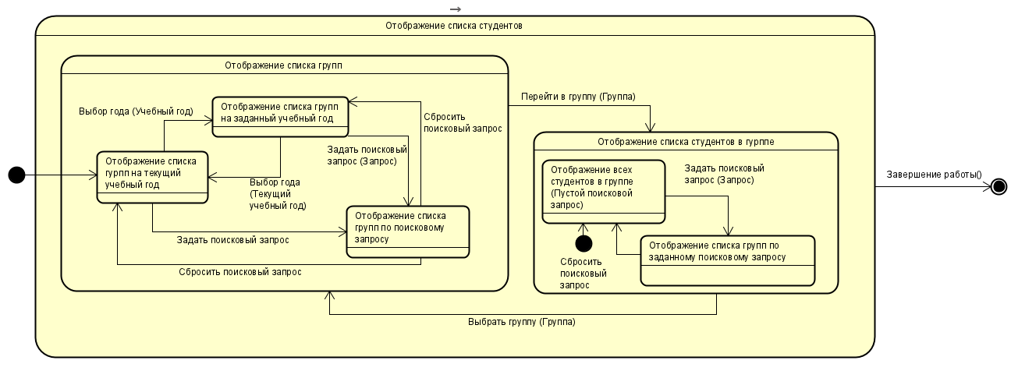

3 Модель данных
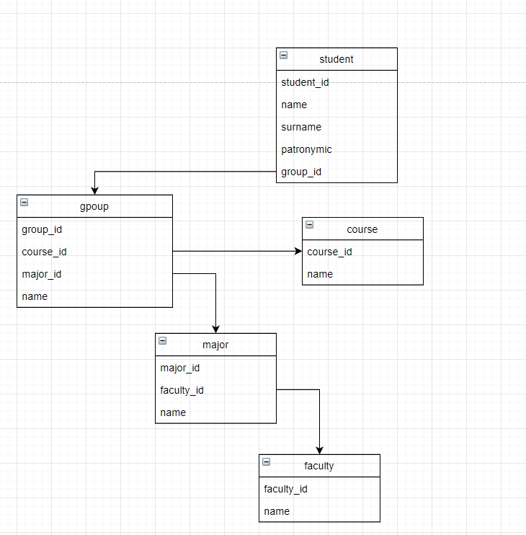

Физическая модель данных

4 Используемые инструменты
      - Языки программирования:
- PHP 7.3 - серверная часть приложения.
- JavaScript - клиентская часть приложения.
Фреймворки:
- Laravel - серверная часть приложения.
Библиотеки готового кода:
- JQuery - упрощенное взаимодействие с DOM в клиентской части.
- Bootstrap - готовые стили клиентской части

5 Маршрутизация
Тип запроса | Путь | Описание
GET | /groups/{yearId} | Страница с группами
GET | /groups/{yearId}/{id} | Страница группы с указанным  идентификатором
GET | groups/{yearId}/{id}/student/add/ | Страница создания добавления студента в группу
GET | /students | Страница списка студентов
GET | /students/{id} | Страница конкретного студента с указанным идентификатором
GET | /groups/{yearId}/new | Страница создания группы в заданном учебном году
Rest API (/api)
GET | /groups/{yearId} | Получить группы для заданного года
GET | /groups/{yearId}/major/{majorId} | Получить группы для заданного года и заданного направления
GET | /groups/{yearId}/id/{id} | Получить группу для заданного года с заданным ID
POST | /groups/{yearId} | Создать группу в заданном учебном году
PUT | /groups/{yearId}/{id} | Изменить группу для заданного года с заданным ID
DELETE | /groups/{yearId}/{id} | Удалить группу для заданного года с заданным ID
GET | /years | Получить все учебные года
GET | /years/{id} | Получить учебный год по указанному id
POST | /years | Создать новый учебный год
DELETE | /years/{id} | Удалить учебный год
GET | /students | Получит всех студентов
GET | /students/{id} | Получить студента с заданным id
POST | /students | Создать студента
PUT | /students/{id} | Обновить данные студента с заданным id
PUT | /students/{id}/transfer | Перевести студента в другую группу
DELETE | /students/{id} | Удалить студента с заданным id
GET | /majors | Получить список направлений
GET | /majors/{id} | Получить направление по заданному id
POST | /majors | Создать направление
PUT | /majors/{id} | Обновить направление с заданным id
DELETE | /majors/{id} | Удалить направление с заданным id

6 Репозиторий кода
https://github.com/MDKP2020/Bogomolov

7 Тестирование
Использовалось ручное тестирование. Список найденных ошибок не вёлся.

8 Полученное программное решение
Программное решение развернуто локально.

9 Вклад участников команды

 | Богомолов Иван | Артемов Данила | Киселев Юрий
Модель бизнес-процессов  (сценарии) | 0,3 | 0,3 | 0,3
Макеты экранных форм | 0 | 0,5 | 0,5
Модель данных | 0,5 | 0 | 0,5
Миграция БД | 1 | 0 | 0
Верстка | 0 | 1 | 0
Реализация представлений | 0 | 1 | 0
Реализация контроллеров | 0,7 | 0,3 | 0
Реализация моделей | 0,6 | 0,4 | 0
Тестирование (в примечании указать что и способ) | 0 | 0 | 1(ручное)
Отладка, если разные исполнители реализовывали и отлаживали один и тот же артефакт | 0,5 | 0,5 | 0
Мердж в общую ветку | 0,5 | 0,5 | 0
Настройка и сопровождение удаленного сервера / приложения | 0,3 | 0,3 | 0,3
Управление проектом / задачами | 1 | 0 | 0
Документация + презентация + диаграммы | 0,5 | 0 | 0,5

10 Используемые источники
- Bootstrap [Электронный ресурс] : офиц. сайт. – 2021. – Режим доступа : https://getbootstrap.com/docs
- Laravel [Электронный ресурс] : офиц. сайт. – 2021. – Режим доступа : https://laravel.com
- PHP [Электронный ресурс] : офиц. сайт. – 2021. – Режим доступа : https://php.net/manual
- Макконнелл С. Совершенный код. Мастер-класс / Пер. с англ. — М. : Издательство «Русская редакция», 2010. — 896 стр.
………………..

